數位內容應用與管理學系公告
附件一
主旨：延修生歷年成績及學分確認。
說明：請系上通知延修生利用課程地圖，查詢個人歷年成績、修課記錄及欠修科目。
個人修課記錄核對方式 |  | 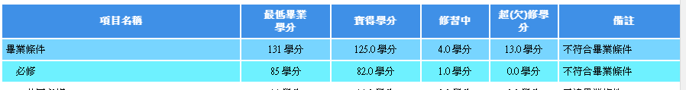
例：最低畢業學分以各系應修科目學分計算，實得學分為畢業實得學分數；備註若有「保留」表示該課程是學年課，需上、下學期均修習通過，才採計為實得學分。
各系應修科目及學分數請參照：學校網頁-行政單位-教務處-課務組-科目學分表。
（上為參考範例，實際畢業學分以各系科訂定為準。）
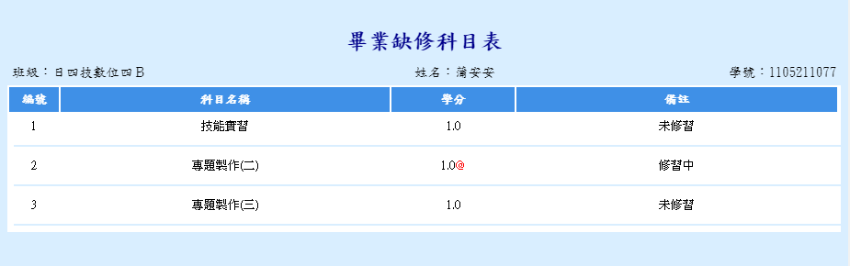
畢業缺修科目表僅列出必修課程。
常見不能採計為畢業學分之狀況 |  | 全學年之選修課，上、下學期均須修習且及格，始核給學分。  如僅修習一學期或任一學期不及格，其已修習及格之學期學分數，不得列入畢業學分計算。
 |  | 重複修習科目或選修主系不承認之他系科目學分，一律不計入畢業學分。
 |  | 共同科目、專業必修、專業（系訂）選修學分未達系科規定。
 |  | 輔系、雙主修、學程未修畢應修學分數。
語言  檢定 |  | 語檢審核及登錄負責單位：  英語檢定－教務處註冊組。  法、德、西、日語檢定－法、德、西、日文等系。  證照檢定(一個基礎、兩個專業)-數位系系助。
 |  | 各系畢業語檢標準請詳：學校網頁-行政單位-教務處-註冊組-重要訊息-各系語言能力檢定一覽表。
畢業  資格 | 須同時符合各系應修科目及學分數、各系畢業語檢標準（或加修並通過本校替代課程），方得領取學位證書。
- 若有缺修或尚未修習及格之學分，請利用最後一學期重（補）修。
- 若於在學期間曾更改學籍（姓名、身分證字號或出生年月日），尚未至教務處登錄者，請同學務必立即至註冊組申請更改學籍資料。
- 如有其他疑問，請洽詢數位系系辦。
數位內容應用與管理學系 啟

附件二

學程名稱 | 審核單位
服務領導學分學程 | 人文教育學院
文化與日語文教學分學程 | 日文系
日文翻譯與國際會展學分學程 | 日文系
韓國語言文化與產業學分學程 | 日文系
商務與觀光導覽學分學程 | 日文系
外語教學學分學程 | 外教系
東南亞語言與產業學分學程 | 東南亞中心
歐洲會展與翻譯學分學程 | 法德西文系各系
歐語文教學分學程 | 法德西文系各系
歐洲商務學分學程 | 法德西文系各系
外語文化觀光導覽學分學程 | 英文系
國際會展創意行銷學分學程 | 英文系
國際商管學分學程 | 國企管系
國際文化觀光導覽學分學程 | 國事系
國際事務學分學程 | 國事系
兩岸關係研究學分學程 | 國事系
新聞與公共關係學分學程 | 傳藝系
數位傳播學分學程 | 傳藝系
影音內容直播應用產業學程 | 傳藝系
虛擬技術應用學分學程 | 傳藝系
語言教學與數位教材製作學分學程 | 數位系
國際文化創意行銷學分學程 | 數位系
雲端行動商務管理學分學程 | 數位系
數位內容學分學程 | 數位系
跨境電商人才培育產業學程學分學程 | 數位系
虛擬教材與應用開發人才培育學分學程 | 數位系
華語文教學學分學程 | 應華系
國際會展產業學分學程 | 翻譯系
翻譯與國際會展學分學程 | 翻譯系

